根据《中华人民共和国政府信息公开条例》和《国务院办公厅政府信息与政务公开办公室关于政府信息公开年度报告有关事项的通知》规定，按照省政府办公厅、枣庄政府办公室和滕州市人民政府办公室要求，特编制本报告。本报告由政府信息公开总体情况、主动公开政府信息情况、收到和处理政府信息公开申请情况、政府信息公开行政复议、行政诉讼情况、存在的主要问题及改进情况、其他需要报告的事项等六个部分组成。本报告所列数据的统计期限自2021年1月1日起，至2021年12月31日止。如对本报告有任何疑问，请与滕州高铁新区管委会联系（地址：京沪高铁滕州东站公交换乘中心北，电话：0632-5971155）。
一、政府信息公开总体情况
2021年在滕州市委、市政府的正确领导下，在市政府办公室业务科室的指导下，滕州高铁新区管委会的政务信息建设工作有了进一步的提高，政府信息公开工作循序渐进、有效开展，取得了一定的成果。具体表现在以下几个方面：
（一）主动公开政府信息情况
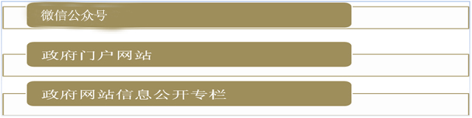

2021年度，管委会主动公开政府信息近100条，其中通过政府网站公开97条，微信公众平台近50余条。本年度的信息公开工作主要围绕高铁新区重点项目规划计划进展、招商引资、人大建议办理结果、政协提案办理结果等内容展开，涉及范围多而广。
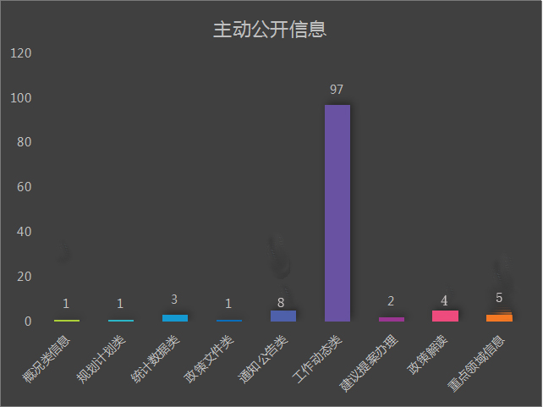

（二）收到和处理政府信息公开申请情况
2021年，高铁新区管委会收0件政府信息公开申请，上年结转0件，合计0件。
（三）建议提案办理公开情况
2021年，管委会接到人大建议和政协提案各一件，目前已办理完毕，并逐一答复了代表本人，代表满意和基本满意率达到100%。并将人大建议和政协提案办理情况进行了公开。
（四）政府信息管理情况
严格按照《保密法》及相关规定，严格执行政府信息公开前保密审查制度，明确审查工作程序和责任，坚持“谁审查谁负责”“先审核后公开”和“一事一审”的原则，对拟公开的政府信息进行严格的保密审查，严格禁止未经审查和批准的政府信息对外公开。截止目前，在管委会对外公开的政府信息中未发现涉密信息。

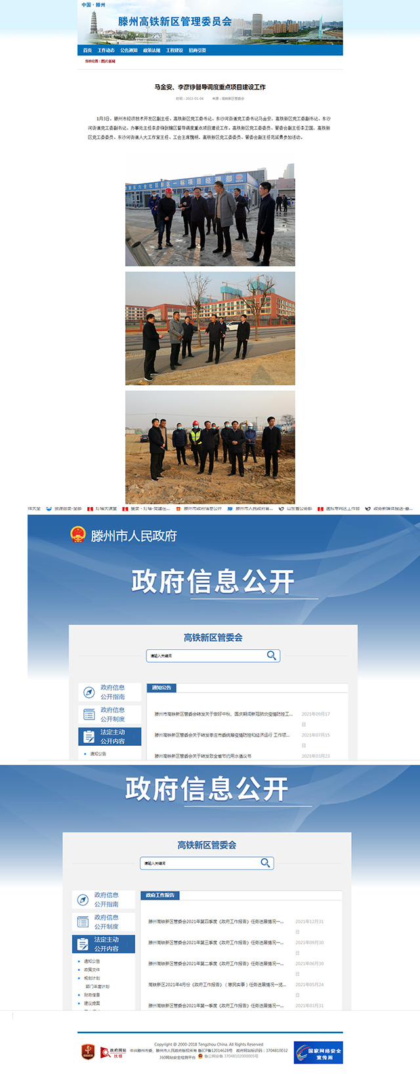

（五）公开平台建设情况
结合管委会实际情况，从制度建设入手，完善政府信息公开制度，明确政府信息公开的职责、范围、方式和操作流程。将信息公开的内容和速率作为信息公开工作的核心，安排人员负责公开信息的编辑、审核与发布。管委会充分利用政务办公平台，围绕市委、市政府的中心工作，做到认真宣传，并积极贯彻党的工作方针政策，不断充实政务公开的内容，从而提高工作的透明度。能够做到及时将各项政策法规、重大项目完成情况、贯彻落实上级部署安排等信息第一时间在平台上发布。
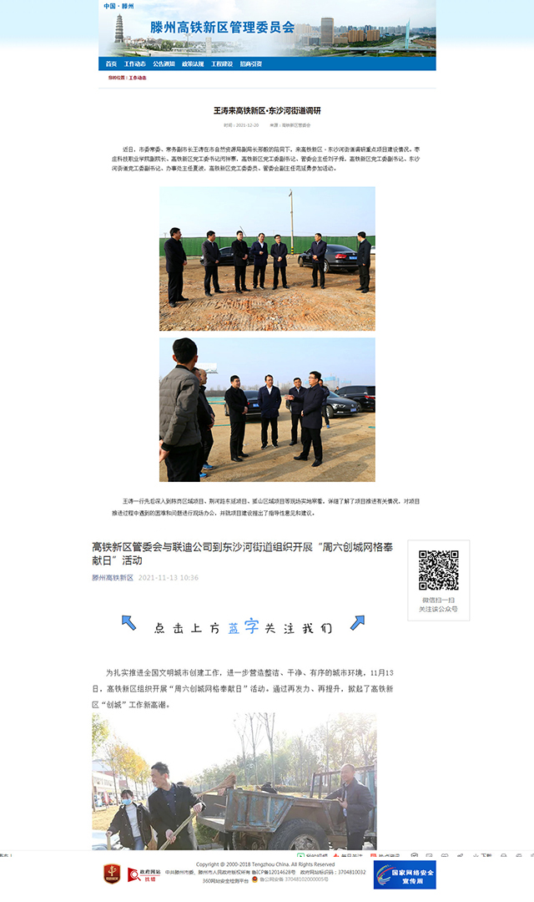

（六）监督保障情况
按照滕州市政府办公室工作部署要求，滕州高铁新区管委员会积极做好相关政务公开保障工作。同时按照滕州市政务公开绩效考核指标体系和考核标准细则，参加2021年滕州市政务公开考核工作。目前，此项工作已纳入滕州市绩效考核指标体系，2021年，滕州高铁新区管委会未发生因政府信息公开审查不当或保密审查机构未履行保密审查职责而引起的失泄密情况。2021年度纳入滕州市部门绩效考核，未进行社会评估，未发生责任追究情况。
二、主动公开政府信息情况

第二十条第（一）项
信息内容 | 本年新  制作数量 | 本年新  公开数量 | 对外公开总数量
规章 | 0 | 0 | 0
规范性文件 | 4 | 4 | 4
第二十条第（五）项
信息内容 | 上一年项目数量 | 本年增/减 | 处理决定数量
行政许可 | 0 | 0 | 0
其他对外管理服务事项 | 0 | 0 | 0
第二十条第（六）项
信息内容 | 上一年项目数量 | 本年增/减 | 处理决定数量
行政处罚 | 0 | 0 | 0
行政强制 | 0 | 0 | 0
第二十条第（八）项
信息内容 | 上一年项目数量 | 本年增/减
行政事业性收费 | 0 | 0
第二十条第（九）项
信息内容 | 采购项目数量 | 采购总金额
政府集中采购 | 0 | 0

三、收到和处理政府信息公开申请情况
（本列数据的勾稽关系为：第一项加第二项之和，等于第三项加第四项之和） |  |  | 申请人情况
 |  |  | 自然人 | 法人或其他组织 |  |  |  |  | 总计
 |  |  | 自然人 | 商业企业 | 科研机构 | 社会公益组织 | 法律服务机构 | 其他 | 总计
一、本年新收政府信息公开申请数量 |  |  | 0 | 0 | 0 | 0 | 0 | 0 | 0
二、上年结转政府信息公开申请数量 |  |  | 0 | 0 | 0 | 0 | 0 | 0 | 0
三、本年度办理结果 | （一）予以公开 |  | 0 | 0 | 0 | 0 | 0 | 0 | 0
三、本年度办理结果 | （二）部分公开（区分处理的，只计这一情形，不计其他情形） |  | 0 | 0 | 0 | 0 | 0 | 0 | 0
三、本年度办理结果 | （三）不予公开 | 1.属于国家秘密 | 0 | 0 | 0 | 0 | 0 | 0 | 0
三、本年度办理结果 | （三）不予公开 | 2.其他法律行政法规禁止公开 | 0 | 0 | 0 | 0 | 0 | 0 | 0
三、本年度办理结果 | （三）不予公开 | 3.危及“三安全一稳定” | 0 | 0 | 0 | 0 | 0 | 0 | 0
三、本年度办理结果 | （三）不予公开 | 4.保护第三方合法权益 | 0 | 0 | 0 | 0 | 0 | 0 | 0
三、本年度办理结果 | （三）不予公开 | 5.属于三类内部事务信息 | 0 | 0 | 0 | 0 | 0 | 0 | 0
三、本年度办理结果 | （三）不予公开 | 6.属于四类过程性信息 | 0 | 0 | 0 | 0 | 0 | 0 | 0
三、本年度办理结果 | （三）不予公开 | 7.属于行政执法案卷 | 0 | 0 | 0 | 0 | 0 | 0 | 0
三、本年度办理结果 | （三）不予公开 | 8.属于行政查询事项 | 0 | 0 | 0 | 0 | 0 | 0 | 0
三、本年度办理结果 | （四）无法提供 | 1.本机关不掌握相关政府信息 | 0 | 0 | 0 | 0 | 0 | 0 | 0
三、本年度办理结果 | （四）无法提供 | 2.没有现成信息需要另行制作 | 0 | 0 | 0 | 0 | 0 | 0 | 0
三、本年度办理结果 | （四）无法提供 | 3.补正后申请内容仍不明确 | 0 | 0 | 0 | 0 | 0 | 0 | 0
三、本年度办理结果 | （五）不予处理 | 1.信访举报投诉类申请 | 0 | 0 | 0 | 0 | 0 | 0 | 0
三、本年度办理结果 | （五）不予处理 | 2.重复申请 | 0 | 0 | 0 | 0 | 0 | 0 | 0
三、本年度办理结果 | （五）不予处理 | 3.要求提供公开出版物 | 0 | 0 | 0 | 0 | 0 | 0 | 0
三、本年度办理结果 | （五）不予处理 | 4.无正当理由大量反复申请 | 0 | 0 | 0 | 0 | 0 | 0 | 0
三、本年度办理结果 | （五）不予处理 | 5.要求行政机关确认或重新出具已获取信息 | 0 | 0 | 0 | 0 | 0 | 0 | 0
三、本年度办理结果 | （六）其他处理 |  | 0 | 0 | 0 | 0 | 0 | 0 | 0
三、本年度办理结果 | （七）总计 |  | 0 | 0 | 0 | 0 | 0 | 0 | 0
四、结转下年度继续办理 |  |  | 0 | 0 | 0 | 0 | 0 | 0 | 0

四、政府信息公开行政复议、行政诉讼情况
行政复议 |  |  |  |  | 行政诉讼
结果维持 | 结果纠正 | 其他结果 | 尚未审结 | 总计 | 未经复议直接起诉 |  |  |  |  |  | 复议后起诉
 |  |  |  |  | 结果维持 | 结果纠正 | 其他结果 | 尚未审结 | 总计 | 结果维持 | 结果纠正 | 其他结果 | 尚未审结 | 总计
0 | 0 | 0 | 0 | 0 | 0 | 0 | 0 | 0 | 0 | 0 | 0 | 0 | 0 | 0

五、存在的主要问题及改进情况
2021年滕州高铁新区管委会政务信息公开工作在上级部门的指导下正常有序开展，但也存在一些问题。主要表现在：政府门户网站公开栏目的信息内容还不够完善，有些信息更新时效性不强，上传数量较少。今后，管委会将进一步做好政务信息公开工作，在不断提高管委会信息化水平的同时，将重点从以下方面做好政府信息公开工作：一是加大信息公开力度。积极建立主动公开文件台账，定期核对、定期通报主动公开情况，确保“应公开尽公开”。同时提高政务信息发布的实效性，及时发布相关政务公开信息。二是规范依信息公开制度。进一步完善信息公开制度建设，建立健全信息公开工作长效机制，把政务信息公开工作作为长期的动态工作落到实处，确保公开信息的及时性、准确性和有效性；三是加强信息队伍建设。积极参加上级组织的政务公开工作培训班，组织召开人社系统信息工作和政务公开工作座谈会，及时传达培训班精神和有关政务公开知识，提高政务工作者的业务能力和实际操作能力，规范操作程序，提高信息公开的工作水平。
六、其他需要报告的事项
本报告的电子版可在“中国滕州网”（http://www.tengzhou.gov.cn/）网站查询和下载。如对本报告有任何疑问，请与滕州高铁新区管理委员会综合办公室联系。 （地址：山东省滕州高铁东站公交换乘中心北，联系电话：0632—5971155，电子邮箱：xczgk5600029@zz.shandong.cn

